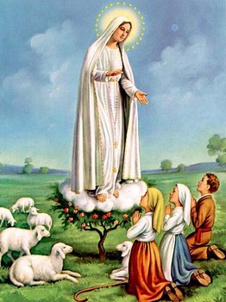Para atendimento em Português, por favor ligue para o escritório da nossa paróquia: 732- 254-1800 linha 15 em Português.

-----------------------------

O escritório paroquial está aberto das segundas-feiras às quintas-feiras das 9:00AM-4:00PM e sextas-feiras das 9AM-2PM. **Atendimento em Português:** **todas as segundas-feiras, quartas-feiras das 9AM-3PM e sextas-feiras das 9AM-2PM.**

**Email:** [**port.apostolatecorpuschristi@yahoo.com**](mailto:port.apostolatecorpuschristi@yahoo.com)

---------------------------------------------------------------------

**O WEBSITE DA NOSSA PAROQUIA:** Para obter mais informações em Inglês e Português sobre os acontecimentos na nossa paróquia, também podemos consultar o website pela internet. Um dos critérios para sermos membros registrados e ativos da Igreja Corpus Christi, é de contribuirmos para as despesas da paróquia. Através deste website também temos possibilidade de fazer as nossas contribuições do dízimo, se preferirmos não usar os envelopes. <http://corpuschristisouthriver.org/pt/>

---------------------------------------------------------------------

**Nossa Despensa de Tempo, Talento, & Tesouro**

**Ofertório de 11 e 12 de Dezembro 2021**

**Coleta: $6,273.00 + $1,320.63 pela internet +$1,306.03.00 pelo correio**

**Padres e religiosos aposentados: $925.00**

**Muito obrigado a todos pela vossa generosidade e sacrifício!**

**ÁRVORE DE NATAL PARA OS NECESSITADOS**

O grupo do Apoio Social juntamente com o grupo do São Vicente de Paulo estarão a recolher ofertas de cartões monetários para ajudar os carentes. Estão árvores de Natal na Igreja até o Natal, ornamentadas de postais com pedidos de ofertas. Os postais que correspondem á nossa comunidade, estão marcados com o nome “Apoio Social” á frente, e tem um emblema (sticker) e uma fita vermelha. Quem poder participar por favor retire o postal que quiser e vão comprar e ativar o cartão (gift card) ao Shop-rite ou loja que corresponde ao postal. Depois poderão colocar o cartão que comprou na caixa de ofertas ao lado da árvore durante a nossa Missa, também poderá devolver o postal que tirou da arvore e depositar juntamente com a sua oferta monetária (cartão). Será até o Natal.

---------------------------------------------------------------

**RIFAS MENSAIS DO “LUCKY CALENDAR”**

Foi enviado pelo correio uma rifa mensal que poderemos comprar. Se não receberam, por favor contacte o escritório da paróquia. **Essa rifa vale para cada mês do ano de 2022.** Este ano como no ano passado tem promoção; quem comprar 2 rifas mensais por $50.00 receberá mais uma grátis. Isto é um modo simples e prático de ajudar nas despesas da paróquia. Algumas pessoas compram para oferecer a pessoas amigas ou familiares. Se todos paroquianos participassem, poderíamos pagar as despesas da nossa paróquia. **Por favor considerem participar mesmo que comprem só uma rifa mensal por $25!**

---------------------------------------------------------------

**INTENÇÃO DO PAPA FRANCISCO PARA O MÊS DE DEZEMBRO**

***Intenção de oração pela evangelização* – *Os catequistas***

**Rezemos pelos catequistas, chamados a anunciar a Palavra de Deus: a fim de que sejam suas testemunhas com coragem e criatividade na força do Espírito Santo.**

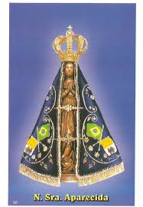**INTENÇÕES DAS MISSAS**

+Sábado 18 de Dezembro- **Joaquina de Jesus esposo e filho**

+Domingo 19 de Dezembro- **João Sarabando e esposa, e rezemos por José Pimentel e esposa, Emidio Sancho, Idalina Jorge e Almas do Purgatório**

+Terça-feira 22 de Dezembro- **João Domingues Grego**

+Sexta-feira 24 de Dezembro- **intenções nos envelopes**

+Sábado 25 de Dezembro- **intenções nos envelopes**

+Domingo 26 de Dezembro- **João Laranjeiro e rezemos por Maria de Jesus Freire, Sebastião da Silva e Almas do Purgatório**

O Ministério de Evangelização Infantil estará recebendo brinquedos, não usados, até terça-feira dia 28 de dezembro. Poderão deixar na entrada principal da Igreja sem ser embrulhados. Para mais informações favor contactar 732-770-8245.

---------------------------------------------------------------

Estamos sempre precisando de pessoas de boa vontade para servir nos diversos ministérios da nossa paroquia em Português ou Inglês. Por favor contacte o escritório paroquial ou algum coordenador dos vários ministérios se puder servir de catequista, Ministro da Palavra, Ministro Extraordinário da Eucaristia, coroinha, coro, Ministro de hospitalidade, etc. De modo especial também devemos incentivar os nossos jovens a servir a Igreja. Deus sempre nos recompensará por nosso esforço e trabalho.

---------------------------------------------------------------

**O Menino Deus Procura Um Lugar Para Ser Acolhido**

**Jesus Cristo veio ao mundo, que “foi criado por Ele e para Ele”, mas não foi acolhido pelos homens: “Veio para o que era seu e os seus não o receberam”. Por isso, o Natal é sempre um convite para preparar os nossos corações para acolher o Menino Jesus.**

Este é o esquema de Missas para o Dia de Ceia, Natal e Ano Novo. O Dia de Ano Novo não é Dia de Guarda no ano de 2022 porque cai no primeiro sábado do mês, portanto na nossa paroquia haverá somente uma Missa ao meio dia, no dia de Ano Novo, e será celebrada em Latim.



---------------------------------------------------------------

**\*\*\* Recebemos pelo correio um cartão de Natal com o esquema de Missas juntamente com um envelope de ofertório para quem quiser usar. Para a oferta de Natal, temos a opção de usar esse envelope de ofertório ou o normal que recebemos todos os meses.**

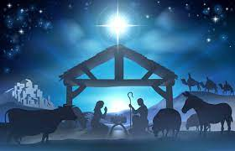---------------------------------------------------------------

Desejamos a todos um Feliz Natal. Que o Menino Jesus abençoe a todos!